Администрация муниципального образования городского округа «Воркута»

Муниципальное бюджетное дошкольное образовательное учреждение
«Детский сад №41 «Белоснежка» г.Воркуты

«Челядьöс 41 №-а видзанiн «Белоснежка» школаöдз велöдан муниципальнöй сьöмкуд
учреждение Воркута к.

Исследовательский проект:
«Йоркширский терьер – собака моей мечты»

Выполнил воспитанник подготовительной группы : Харин Даниил
Научный руководитель: воспитатель Лазаренко Н.С.

Воркута, 2018

Содержание
Паспорт исследовательского проекта………………………………………………………………....3-4
Введение………………………………………………………………………………………………...5-6
Теоретическая часть…………………………………………………………………………………….7
Практическая часть……………………………………………………………………………………..8-9
Заключение………………………………………………………………………………………………10
Список литературы и интернет - ресурсов……………………………………………………………11
Приложения

Паспорт познавательно-исследовательского проекта

Структура | Содержание
Тема: | Йоркширский терьер – собака моей мечты
Адресация проекта | Дошкольным работникам, родителям, воспитанникам 6-7 лет
Руководитель проекта | Воспитатель: Лазаренко Н.С.
Автор проекта | Харин Даниил, 6 лет, воспитанник подготовительной группы
Особенности отношения к природе проекта | По характеру проект: исследовательский  Направление: информационно-практико-ориентированный  По продолжительности: краткосрочный (2 недели)
Цель проекта | Убедиться в том, что собака Йоркширский терьер лучшая порода собак, для моей семьи.
Задачи проекта | - Познакомиться с историей породы Йоркширского терьера  - Изучить, какой внешний вид у собаки.  - Выяснить, какой характер у собаки при просмотре видео роликов.  - Узнать, какой требуется уход и питание за данной породой  - Познакомиться с Йоркширским терьером на прогулке и понаблюдать за ним.  - Создать лэпбук «Йоркширский терьер»  - Оформление презентации.  - Анализ и обобщение полученных данных, вывод.
Ресурсы проекта | Информационное обеспечение:  1.Энциклопедия собаковода. Составитель Капилюшина Т.Е. Издательская фирма «Эврика». Предприятие «Вен-Мер». г.Новосибирск. ППО «Печать».  2.Собака в нашем доме. ООО «СЕЗАМ МАРКЕТИНГ» ЛР №065356 от 14.08.97. 111538, г.Москва, ул. Молдагуловой, д.15, к.2  3.Энциклопедия домашних животных СОБАКИ. Издательство «Белый город», 127018, Москва а/я.  Интернет-ресурсы:  4. Йоркширский терьер - 10 интересных фактов о Йорках. https://www.youtube.com/watch?v=ifYJH8PHLYE#action=share  5. Йоркширский терьер. Уход, содержание, и характер. https://www.youtube.com/watch?time_continue=86&v=ZnOch1QgOUY.  6. Йоркширский терьер - Все о породе собаки | Собака породы Йоркширский терьер  https://www.youtube.com/watch?v=uj0cVkiOiek  7.Википедия https://ru.wikipedia.org/wiki/Йоркширский_терьер  8. Энциклопедия домашних животных http://pluspet.ru/enciklopediya-zhivotnyh/sobaki/porodi-sobak/yorkshkiy-terer/  Информационно-техническое:  - компьютер,  - фотоаппарат,  - интернет соединение.  Материалы для создания лэпбука:  Картон, клей, прозрачная самоклейка, распечатанный фон, картинки, карточки с описанием.
Предполагаемые продукты проекта | Лэпбук «Йоркширский терьер»

Введение

«Мама, купи собаку!» - знакомая фраза для детей и родителей. Особенно, для детей, для них она многое означает. Собака и ребенок во многом похожи: они очень доверчивые и открытые, любят подвижные игры и чрезвычайно любопытны. Если ребенок захотел собаку, это очень хорошо, значит, он гармонично развивается и растет.
Сильным фактором развития ребёнка, является вдумчивое общение с животными (на примере домашнего животного - собаки), а также в возможности воспитывать в ребенке чувство ответственности по отношению ко всей живой природе.
Данный проект можно использовать для расширения знаний детей о домашнем животном породы «Йоркширский терьер».
Задача педагога - поддержать познавательный интерес ребенка через создание соответствующих условий.
В один из дней Даниил рассказывает: Летом, в отпуске, когда я вышел с мамой на прогулку, на пляже я увидел очень красивую, маленькую собаку и попросил маму подойти и познакомиться с ней. Я начал гладить собаку, играть с ней, одним словом «резвиться». И тогда я понял, что я очень хочу, чтобы в нашей семье появился такой же друг. Я стал просить маму, завести Йоркширского терьера, а мама ответила «Я подумаю».
И тогда Даниил, решил переубедить маму, завести эту собаку, но у него появилось много вопросов, и он стал задавать их воспитателю: «Какой требуется уход Йоркширским терьером? Какие они по характеру. Что они любят?» И тогда мы решили вместе найти ответы на вопросы.
Мы определились, где будем искать информацию: в книгах, энциклопедиях, в интернете. Решили, что сначала необходимо собрать информацию о Йоркширском терьере, какая история породы у собаки, какой за ней нужен уход и питание, какой характер у собаки.
Таким образом, исследуемая нами проблема актуальна для ребенка в теоретическом и практическом планах.
Актуальность исследовательской работы автором заключается в том, чтобы убедить маму, что собака Йоркширский терьер лучшая порода собак, для их семьи, и маленькая порода может стать для них хорошим другом. Поэтому мы посчитали эту тему актуальной и решили узнать: «Какой требует уход собака, какая история у данной породы, изучить внешний вид и характер собаки, а так же познакомиться с собакой на прогулке и понаблюдать за ней».
Объект исследования: Йоркширский терьер
Педагогическая цель: Создание условий для поддержки инициативы воспитанника в выборе собственной образовательной траектории; развитие познавательной активности в процессе реализации индивидуального исследовательского проекта.
Детский вопрос: Какой требуется уход за Йоркширским терьером
Детская цель: Убедиться в том, что собака Йоркширский терьер лучшая порода собак, для моей семьи.
Гипотеза, выдвинутая автором: Я считаю, что Йоркширский терьер подходящая порода собаки для моей семьи.
В соответствии с указанной целью, объектом, предметом исследования были поставлены следующие задачи:
- Познакомиться с историей породы Йоркширского терьера
- Изучить, какой внешний вид
- Выяснить, какой характер у собаки
- Узнать, какой требуется уход и питание за данной породой
- Создать лэпбук «Йоркширский терьер»
- Познакомиться с Йоркширским терьером на прогулке и понаблюдать за ним.
В процессе работы были использованы следующие методы исследования:
- изучение литературы по данной теме и интернет - ресурсов;
- создание лэпбука «Йоркширский терьер»
Новизна исследования: новизна исследования заключается в том, что я не только получил ответы на вопросы, как же нужно ухаживать за Йорком, но и после знакомства и наблюдения за собакой на прогулке, окончательно убедился в том, что Йоркширский терьер - лучшая порода собаки для моей семьи.
А затем совместно с воспитателем создал лэпбук на тему «Йоркширский терьер» и поделился полученными знаниями с ребятами в группе.
Практическая значимость исследования: Суть проекта состоит в том, чтобы убедить маму, что собака Йоркширский терьер лучшая порода собак, для их семьи. Проект содержит информацию о собаке Йоркширский терьер, об истории породы, внешнем виде, характере, а так же какой требуется уход и питание данной породе собаки. С результатами исследования Даниил ознакомит в первую очередь маму, а так же своих друзей и близких.

Экологическая составляющая исследования: эмоционально - положительное, заботливое, ответственное отношение к домашнему животному - собаке.

Теоретическая часть
Не зря есть пословица «собака-друг человека». Кто-то любит больших собак, а кто-то предпочитает мелкие породы. Наиболее востребованы в настоящее время Йоркширские терьеры.
Это очень добрые, ласковые, жизнерадостные собаки, очень преданные своему хозяину. Любят бегать, играть, с удовольствием приносят вам игрушки и очень радуются, когда вы уделяете им время. Просто обожают ходить на прогулки со своим хозяином. Вам всегда будет с кем поговорить, вы всегда будете чувствовать внимательный, участливый взгляд своего питомца.
Йоркширские терьеры — это миниатюрные комнатные собаки, из-за своей чистоплотности, они абсолютно не создают проблем своему хозяину. Кроме того они не линяют и не вызывают аллергии на шерсть, Йоркширского терьера везде можно брать с собой. В меню Йоркширского терьера входят и натуральные продукты и собачьи корма. Для начала запомните: нельзя кормить Йорка обильно и одноразово. Особенно вреден для него сытный ужин. Йорков до 6-месячного возраста кормят 3-4 раза в день. Собак постарше можно переводить на двухразовое питания.
Живут йоркширские терьеры в среднем 12-15 лет, весят около трех килограмм. Небольшие размеры этой породы позволяют содержать их даже в маленьких квартирах. Собачку легко приучить к пеленке или лотку.
Обязательно надо стричь шерсть на треть верхней части ушка, ножницами или бритвой. Наиболее сложным является уход за шерстью, особенно если оставить её длинной. Домашних питомцев не участвующих в выставке чаще всего коротко стригут, существует много моделей стрижек. Так же следует мыть лапки после прогулки и его нужно обязательно купать целиком раз в 10 дней. По типу шерсти выбирать специальный шампунь.
В холодную погоду Йорку необходима теплая одежка, так как у него нет подшерстка. Они не требуют продолжительных прогулок. Достаточно выносить их на улицу на 15-20 минут.

Практическая часть
- Создание лэпбука «Йоркширский терьер»
Лэпбук для дошкольников – удивительное и очень полезное пособие, которое можно сделать своими руками. Это своего рода копилка по заданной теме.
Это заключительный этап самостоятельной исследовательской работы, которую Даниил проделал в ходе изучения данной темы. При заполнении папки, он выполнил определенные задания, провел наблюдения, изучил представленный материал.
Создание лэпбука помог закрепить и систематизировать изученный материал, а рассматривание папки в дальнейшем позволит быстро освежить в памяти данную тему.
Лэпбук выполнен на формате А4 обклеенного прозрачной самоклейкой (что сделало его более прочным).
Цель: Систематизировать знания детей о Йоркширском терьере, его особенностях.
Задачи:
1.Развивать сенсорное развитие детей.
2.Обогащать и активизировать словарь детей.
3. Воспитывать любовь и бережное отношение к домашним животным.
В лэпбук включены следующие материалы:
1.Строение Йоркширского терьера.
2.Книжка «Мои принадлежности»
3 «Немного обо мне» карточки с описанием истории происхождения, характер, питание, дрессировка и воспитание, уход и особенности породы.
4. «Вот так за мной нужно ухаживать» в картинках.
5. «Вот чем я питаюсь» в картинках, вырезанных по контуру.
6.Гармошка «Подбери мне кличку»
7.Лаберинты с заданиями.
8.Разрезные картинки.
9. «Раскрась меня».
10. «Стишки обо мне».
Результат использования лэпбука «Йоркширский терьер»
Это отличный способ для повторения пройденного. В любое удобное время ребенок просто открывает лэпбук и с радостью повторяет пройденное, рассматривая сделанную вместе с воспитателем книжку.

2. Презентация лэпбука детям в группе.
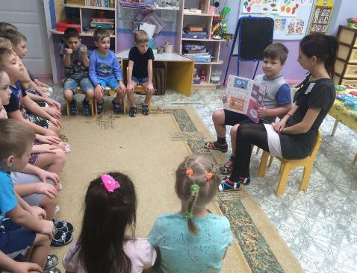
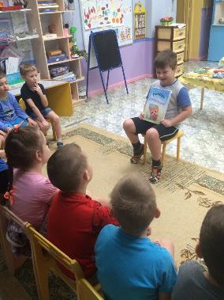

.

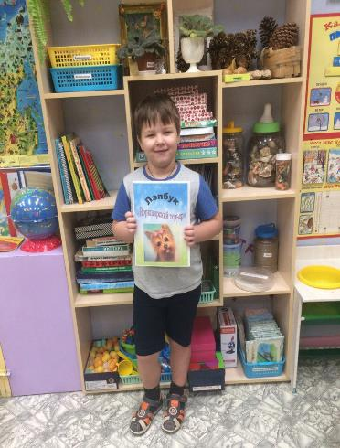
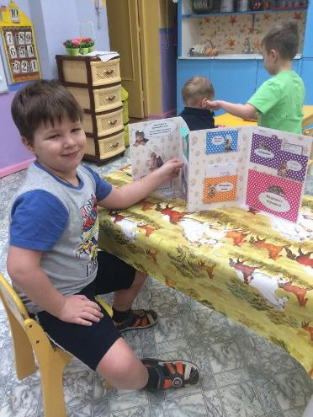

Заключение
В процессе изучения литературы о данной породе, просмотров видео роликов, знакомства и наблюдения за собакой на прогулке и самостоятельного изготовления лэпбука я многое узнал о собаке и поделился со своими знаниями с ребятами в группе.

Вывод: В процессе исследования выяснилось, что, моя гипотеза подтвердилась. Йоркширский терьер подходящая порода собаки для моей семьи, так как она одна из самых маленьких пород собак, которая не требует особо прихотливого ухода, не вызывает аллергии на шерсть, она очень активная и игривая, а так же её можно содержать в небольшой квартире, и она совсем не доставит хлопот моей семье. И я уверен, что Йоркширский терьер способен изменить всю нашу жизнь. Как только мы принесем щенка в дом, он завоюет любовь всей нашей семьи и станет нашим другом.

Список литературы
1.Энциклопедия собаковода. Составитель Капилюшина Т.Е. Издательская фирма «Эврика». Предприятие «Вен-Мер». г.Новосибирск. ППО «Печать».
2.Собака в нашем доме. ООО «СЕЗАМ МАРКЕТИНГ» ЛР №065356 от 14.08.97. 111538, г.Москва, ул. Молдагуловой, д.15, к.2
3.Энциклопедия домашних животных СОБАКИ. Издательство «Белый город», 127018, Москва а/я.

Интернет-ресурсы:
1.Йоркширский терьер - 10 интересных фактов о Йорках. https://www.youtube.com/watch?v=ifYJH8PHLYE#action=share
2.Йоркширский терьер. Уход, содержание, и характер. https://www.youtube.com/watch?time_continue=86&v=ZnOch1QgOUY.

3. Йоркширский терьер - Все о породе собаки | Собака породы Йоркширский терьер
https://www.youtube.com/watch?v=uj0cVkiOiek
4.Википедия https://ru.wikipedia.org/wiki/Йоркширский_терьер
5.Энциклопедия домашних животных http://pluspet.ru/enciklopediya-zhivotnyh/sobaki/porodi-sobak/yorkshkiy-terer/

Где я могу найти информацию?
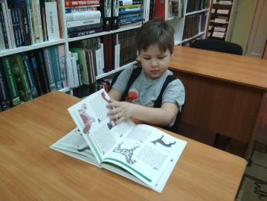
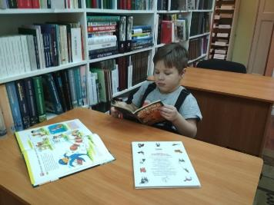

В библиотеке
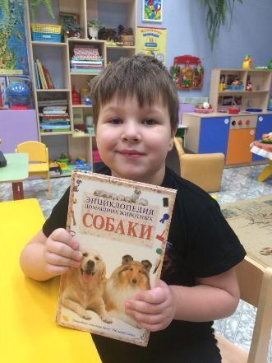
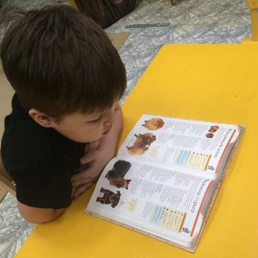

В энциклопедии
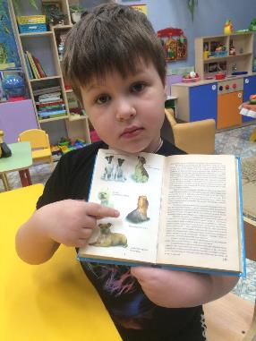

В книгах
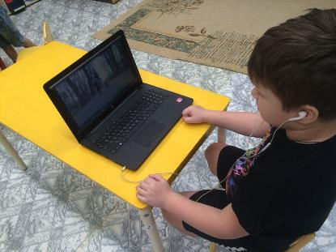

В видео роликах

Создание лэпбука
